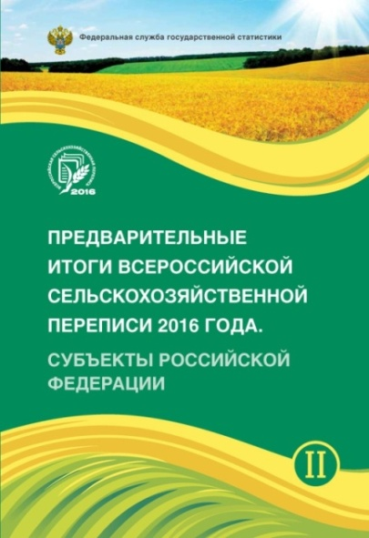

Предварительные итоги Всероссийской сельскохозяйственной переписи

Росстатом представлен второй том из серии изданий с предварительными итогами сельскохозяйственной переписи по субъектам Российской Федерации.
Полученная в ходе ВСХП-2016 достоверная информация о структурных изменениях в отрасли по субъектам Российской Федерации – уникальный материал для изучения особенностей развития сельского хозяйства субъектов Российской Федерации в комплексе и роли отдельных субъектов в формировании продовольственных ресурсов страны в частности.
Данные переписи во втором томе с предварительными итогами по субъектам РФ представлены по территориальным округам. Данные по Ульяновской области представлены в блоках по Приволжскому федеральному округу.
Электронная версия тома размещена в открытом доступе на официальном сайте Росстата:
http://www.gks.ru/free_doc/new_site/business/sx/vsxp2016/VSHP2016_tom2.pdf

Окончательные итоги Всероссийской сельскохозяйственной переписи 2016 года в восьми томах будут опубликованы в течение 2018 года.

Ульяновскстат

